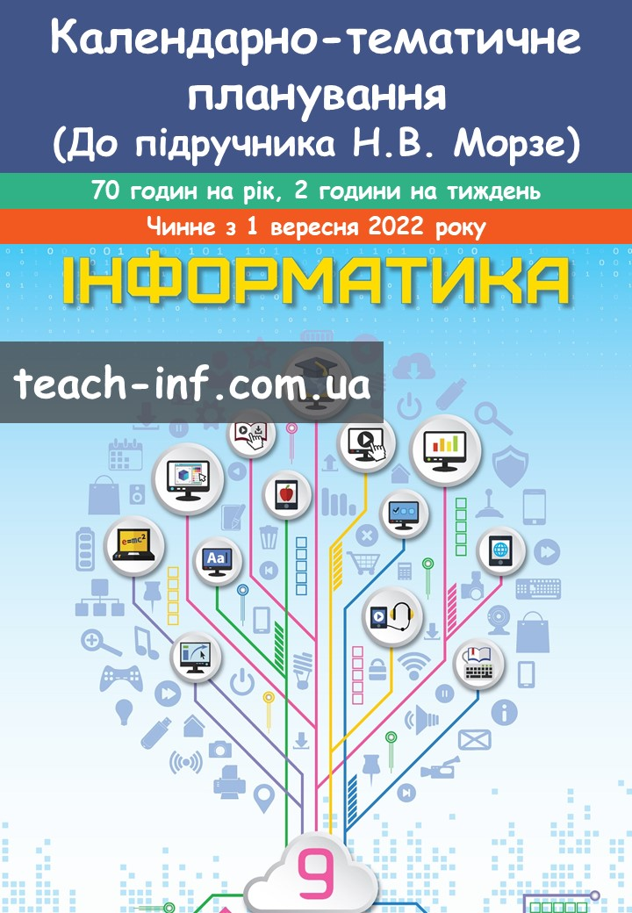
Календарно-тематичне планування уроків
інформатики
для 9 класу
(за підручником Морзе Н. В. Інформатика:
підруч. для 9 кл. загальноосвіт. навч. закладів / Н. В. Морзе, О. В. Барна. – К.: УОВЦ «Оріон», 2022. – 236 с.)
(70 годин, 2 години на тиждень)
(для учнів, які вивчали інформатику в 2-4 класах)
за навчальною програмою 2017 року

Навчальна програма з інформатики для учнів 5-9 класів загальноосвітніх навчальних закладів затверджена Наказом Міністерства освіти і науки України від 07.06.2017 № 804

№ уро-ку | Дата  уроку | Тема уроку | Примітки
I семестр
Тема 1. Програмне забезпечення та інформаційна безпека
 |  | Правила поведінки і безпеки життєдіяльності (БЖ) в комп’ютерному класі. Класифікація програмного забезпечення | с. 4-7
 |  | Інструктаж з БЖД. Ліцензії на програмне забезпечення, їх типи. Практична робота 1 | с. 8-12
 |  | Інструктаж з БЖД. Операційні системи, їхні різновиди | с. 13-16
 |  | Інструктаж з БЖД. Поняття інсталяції та деінсталяції програмного забезпечення | с. 16-18, 21-22
 |  | Інструктаж з БЖД. Драйвери. Практична робота 2 | с. 19-21
 |  | Інструктаж з БЖД. Службові програми | с. 23-26
 |  | Інструктаж з БЖД. Стиснення та архівування даних. Види стиснення даних. Архіватори. Типи архівних файлів. Резервне копіювання даних | с. 26-30
 |  | Інструктаж з БЖД. Операції над архівами.  Практична робота 3 | с. 30-31
 |  | Інструктаж з БЖД. Класифікація загроз безпеці та пошкодження даних у комп’ютерних системах. Загрози, що виникають при роботі в Інтернеті | с. 32-35
 |  | Інструктаж з БЖД. Етичні та правові основи захисту відомостей і даних. Основні дії для захисту персональних комп’ютерів від шкідливого програмного забезпечення | с. 35-41
 |  | Інструктаж з БЖД. Шкідливе програмне забезпечення та боротьба з ним. Практична робота 4 | с. 41-42
 |  | Інструктаж з БЖД. Антивірусні та антишпигунські програми, налаштування їхніх основних параметрів | с. 43-49
 |  | Інструктаж з БЖД. Засоби браузера, призначені для уникнення загроз безпеці | с. 49-51
 |  | Інструктаж з БЖД. Резервне копіювання даних | с. 51-56
 |  | Інструктаж з БЖД. Інформаційна безпека.  Практична робота 5. Тематичне оцінювання | с. 56-59
Тема 2. Опрацювання табличних даних
 |  | Інструктаж з БЖД. Абсолютні та мішані посилання | с. 60-63
 |  | Інструктаж з БЖД. Обчислення за допомогою функцій у табличному процесорі | с. 64-66
 |  | Інструктаж з БЖД. Математичні та статистичні функції | с. 66-69
 |  | Інструктаж з БЖД. Використання математичних та статистичних функцій табличного процесора. Практична робота 6 | с. 68-69
 |  | Інструктаж з БЖД. Логічні функції | с. 70-73
 |  | Інструктаж з БЖД. Умовне форматування | с. 74-78
 |  | Інструктаж з БЖД. Реалізація алгоритмів із розгалуженням у середовищі табличного процесора. Практична робота 7 | с. 79
 |  | Інструктаж з БЖД. Діаграми. Побудова діаграм | с. 80-87
 |  | Інструктаж з БЖД. Зображення рядів даних | с. 87-88
 |  | Інструктаж з БЖД. Вибір типу діаграми | с. 88-96
 |  | Інструктаж з БЖД. Створення та аналіз діаграм. Практична робота 8.  Тематичне оцінювання | с. 97-98
 |  | Інструктаж з БЖД. Сортування. Електронна таблиця як засіб подання відомостей про однотипні об’єкти | с. 99-103
 |  | Інструктаж з БЖД. Прості та розширені фільтри | с. 104-110
 |  | Інструктаж з БЖД. Обчислення підсумків | с. 110-116
 |  | Інструктаж з БЖД. Розв’язування задач із фізики, хімії, математики та інших дисциплін засобами табличного процесора. Практична робота 9 | с. 116-117
 |  | Інструктаж з БЖД. Експорт та імпорт електронних таблиць | с. 118-119
 |  | Інструктаж з БЖД. Встановлення параметрів сторінки. Друкування електронної таблиці. Тематичне оцінювання | с. 120-125
ІI семестр
Тема 3. Алгоритми та програми
 |  | Інструктаж з БЖД. Поняття одновимірного масиву | с. 126-128
 |  | Інструктаж з БЖД. Дії над списками у мові програмування Python | с. 128-132
 |  | Інструктаж з БЖД. Введення й виведення значень елементів масиву | с. 132-137
 |  | Інструктаж з БЖД. Алгоритми опрацювання масивів: зміна значень елементів масиву | с. 138-141
 |  | Інструктаж з БЖД. Алгоритми опрацювання масивів: знаходження суми значень елементів; суми або кількості значень елементів, що задовольняють задані умови.  Практична робота 10 | с. 141-144
 |  | Інструктаж з БЖД. Алгоритми опрацювання масивів: знаходження сум і кількостей значень елементів, що задовольняють задані умови | с. 144-148
 |  | Інструктаж з БЖД. Розв’язування задач. Практична робота 11.  Тематичне оцінювання | с. 148
 |  | Інструктаж з БЖД. Алгоритми опрацювання масивів: пошук у масиві за певними критеріями | с. 149-151
 |  | Інструктаж з БЖД. Алгоритми опрацювання масивів: пошук елемента з найбільшим/найменшим значенням | с. 151-155
 |  | Інструктаж з БЖД. Алгоритми опрацювання масивів: пошук елемента з найбільшим/найменшим значенням.  Практична робота 12 | с. 155
 |  | Інструктаж з БЖД. Алгоритми впорядкування масиву | с. 156-159
 |  | Інструктаж з БЖД. Алгоритми впорядкування масиву | с. 159-162
 |  | Інструктаж з БЖД. Складання і виконання алгоритму упорядкування та пошуку значень у масиві | с. 164
 |  | Інструктаж з БЖД. Складання і виконання алгоритму упорядкування та пошуку значень у масиві.  Практична робота 13 | с. 164
 |  | Інструктаж з БЖД. Поняття складності алгоритмів | с. 162-165
 |  | Інструктаж з БЖД. Виконання навчальних проєктів
 |  | Інструктаж з БЖД. Виконання навчальних проєктів
 |  | Інструктаж з БЖД. Виконання навчальних проєктів. Тематичне оцінювання
Тема 4. Бази даних. Системи керування базами даних
 |  | Інструктаж з БЖД. Поняття та призначення баз даних | с. 166-170
 |  | Інструктаж з БЖД. Поняття систем керування базами даних, їх призначення | с. 170-171
 |  | Інструктаж з БЖД. Поняття таблиці, поля, запису, ключа таблиці. Практична робота 14 | с. 171-177
 |  | Інструктаж з БЖД. Додавання, видалення, редагування даних у базі | с. 178-182
 |  | Інструктаж з БЖД. Фільтрація та сортування даних у таблицях | с. 183-185
 |  | Інструктаж з БЖД. Пошук і фільтрація даних у таблицях | с. 186-187
 |  | Інструктаж з БЖД. Пошук і фільтрація даних у таблицях. Практична робота 15 | с. 187-191
 |  | Інструктаж з БЖД. Автоматизоване створення запитів у базі даних | с. 192-194
 |  | Інструктаж з БЖД. Зміна структури запиту у базі даних | с. 194-196
 |  | Інструктаж з БЖД. Створення та ведення бази даних. Практична робота 16. Тематичне оцінювання | с. 196-198
Тема 5. 3D-графіка
 |  | Інструктаж з БЖД. Тривимірна графіка. Анімація. Попередній перегляд анімації | с. 199-202
 |  | Інструктаж з БЖД. Класифікація програм для роботи з тривимірною графікою | с. 203-209
 |  | Інструктаж з БЖД. Принципи тривимірної навігації | с. 210-214
 |  | Інструктаж з БЖД. Додавання тривимірних примітивів. Переміщення, масштабування, обертання об’єктів | с. 214-216
 |  | Інструктаж з БЖД. Групування, вирівнювання, копіювання та клонування об’єктів. Практична робота 17 | с. 217
 |  | Інструктаж з БЖД. Екструдування форми об’єкта. Вершини, ребра, грані. Графічні текстури | с. 218-221
 |  | Інструктаж з БЖД. Текстові об’єкти та їх редагування | с. 221-222
 |  | Інструктаж з БЖД. Створення 3D об’єктів.  Практична робота 18 | с. 223-224
 |  | Інструктаж з БЖД. Поняття про 3D-друк.  Тематичне оцінювання | с. 225-233
 |  | Інструктаж з БЖД. Повторення та узагальнення вивченого

